Mô hình hóa chức năng

1. Usecase tổng quát

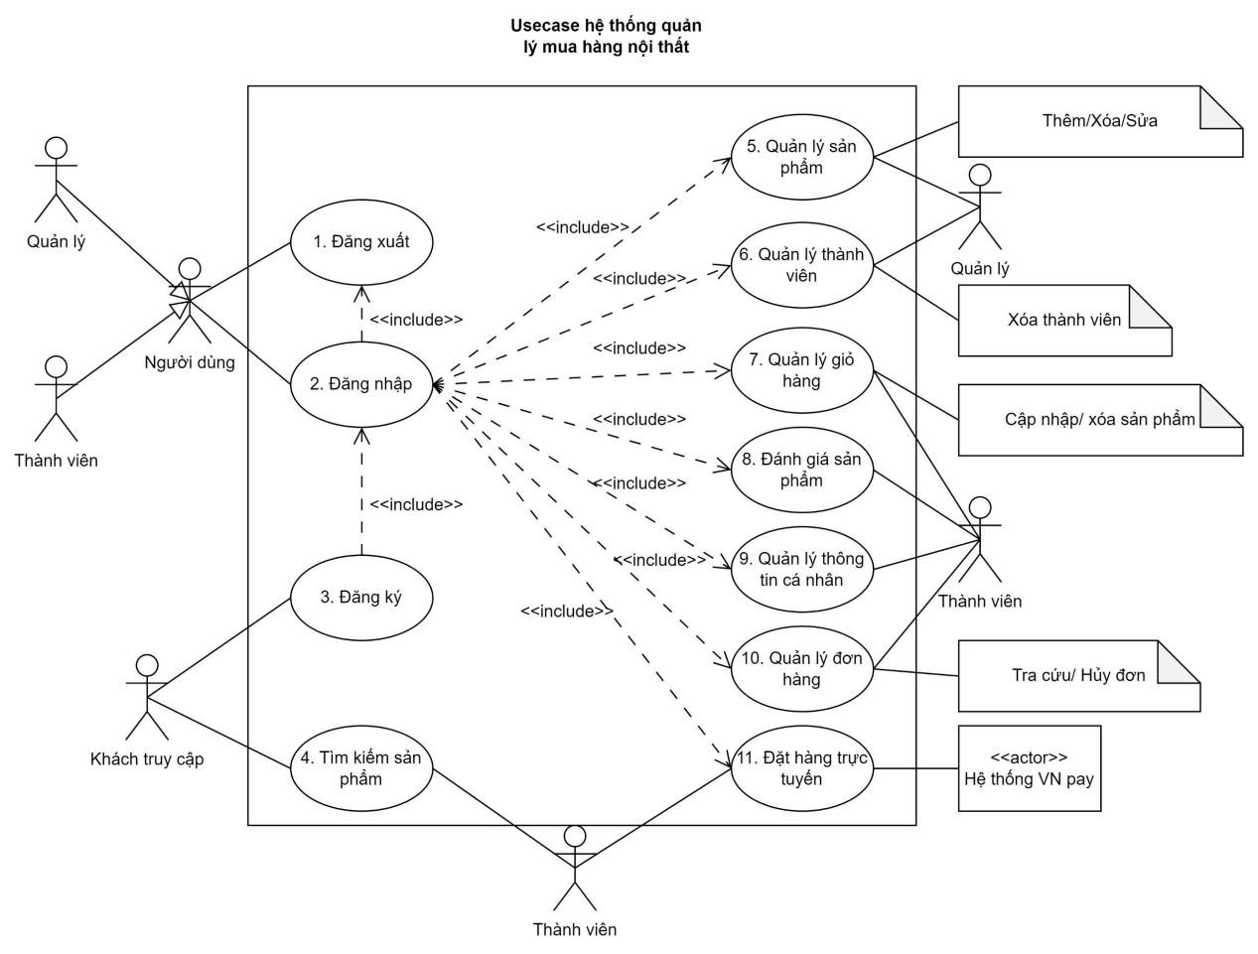

*Hình: Usecase tổng quát*

* **Xác định actor hệ thống**

- Thành viên trong hệ thống web bán hàng là khách hàng đã đăng ký tài khoản, cho phép họ truy cập vào nhiều tính năng hữu ích. Họ có thể quản lý thông tin cá nhân như tên, địa chỉ và mật khẩu, đồng thời thực hiện mua sắm trực tuyến bằng cách duyệt sản phẩm, thêm vào giỏ hàng và thanh toán một cách dễ dàng. Ngoài ra, thành viên còn có khả năng theo dõi trạng thái đơn hàng, gửi đánh giá về sản phẩm.

- Khách truy cập trong hệ thống web bán hàng là những người chưa đăng ký tài khoản và có quyền truy cập hạn chế vào các tính năng của website. Họ có thể khám phá một số thông tin cơ bản về sản phẩm, dịch vụ và các chương trình khuyến mãi hiện có, nhưng không thể thực hiện giao dịch mua bán. Để có trải nghiệm đầy đủ hơn, bao gồm việc thêm sản phẩm vào giỏ hàng, thanh toán và theo dõi đơn hàng, khách truy cập cần phải đăng ký tài khoản. Quy trình đăng ký đơn giản, cho phép khách truy cập nhanh chóng trở thành thành viên và tận hưởng các ưu đãi cũng như dịch vụ cá nhân hóa mà hệ thống cung cấp.

- Quản lý trong hệ thống web bán hàng là người có trách nhiệm cao nhất trong việc giám sát và điều hành các hoạt động kinh doanh. Họ có quyền truy cập đầy đủ vào tất cả các chức năng của hệ thống, bao gồm quản lý sản phẩm, đơn hàng, và thông tin khách hàng. Quản lý có khả năng thêm, sửa, xóa sản phẩm trên website, theo dõi tình hình doanh thu và lập báo cáo thống kê để đánh giá hiệu suất kinh doanh. Họ cũng quản lý tài khoản của các thành viên, đảm bảo rằng thông tin được cập nhật và bảo mật.

* **Xác định Usecase hệ thống**
* **Đăng ký tài khoản**

- Tác nhân: Người truy cập, là người dùng chưa đăng ký tài khoản, chỉ có thể xem thông tin trên hệ thống nhưng không thể sử dụng các tính năng yêu cầu tài khoản đăng nhập. Họ muốn đăng ký để trở thành thành viên.

- Điều kiện: Người truy cập cần có quyền truy cập vào giao diện đăng ký tài khoản. Đồng thời, họ phải chuẩn bị sẵn các thông tin cần thiết như tên, email, và mật khẩu, đảm bảo những thông tin này chưa từng được sử dụng để đăng ký trước đó.

- Mô tả: Người truy cập truy cập vào trang đăng ký, nhập thông tin cá nhân bao gồm tên, email, và mật khẩu. Hệ thống sẽ kiểm tra tính hợp lệ của các thông tin đã nhập, xác minh xem email đã có trong hệ thống hay chưa, và kiểm tra điều kiện bảo mật của mật khẩu. Nếu thông tin hợp lệ, hệ thống sẽ tạo tài khoản mới và cho phép người dùng trở thành thành viên. Nếu có bất kỳ lỗi nào hệ thống sẽ yêu cầu người truy cập nhập lại thông tin. Sau khi đăng ký thành công, người truy cập có thể đăng nhập vào hệ thống với tư cách thành viên.

* **Đăng nhập**

- Tác nhân: Tác nhân trong trường hợp này là quản lý và thành viên. Thành viên là người đã đăng ký tài khoản, có thể truy cập các tính năng dành cho người dùng thông thường. Quản lý có quyền cao hơn, truy cập vào các tính năng quản trị của hệ thống.

- Điều kiện: Cả quản lý và thành viên đều cần có tài khoản hợp lệ với thông tin đăng nhập chính xác, bao gồm tên đăng nhập (hoặc email) và mật khẩu. Giao diện đăng nhập phải có sẵn và hoạt động để cho phép người dùng thao tác.

- Mô tả: Thành viên và quản lý truy cập vào giao diện đăng nhập, nhập thông tin đăng nhập gồm tên đăng nhập (hoặc email) và mật khẩu. Hệ thống kiểm tra tính hợp lệ của thông tin. Nếu thông tin hợp lệ, thành viên sẽ được chuyển đến trang cá nhân của mình, trong khi quản lý sẽ được chuyển đến trang quản trị. Nếu thông tin sai, hệ thống sẽ hiển thị thông báo lỗi và yêu cầu người dùng nhập lại.

* **Tìm kiếm sản phẩm**

- Tác nhân: Tác nhân trong trường hợp này là thành viên và người truy cập. Thành viên là người đã đăng ký tài khoản, có thể tìm kiếm sản phẩm và sử dụng các tính năng liên quan. Người truy cập là người chưa đăng ký, chỉ có thể xem và tìm kiếm thông tin sản phẩm nhưng không thể truy cập các tính năng yêu cầu đăng nhập.

- Điều kiện: Giao diện tìm kiếm phải có sẵn và hoạt động để thành viên và người truy cập có thể thao tác. Người dùng cần có thiết bị kết nối internet để truy cập hệ thống. Người truy cập có thể tìm kiếm mà không cần đăng nhập, trong khi thành viên có thể có trải nghiệm tùy chỉnh hơn khi đã đăng nhập.

- Mô tả: Thành viên và người truy cập có thể truy cập trang tìm kiếm sản phẩm. Họ nhập từ khóa hoặc các tiêu chí tìm kiếm (danh mục, giá cả, thương hiệu, v.v.). Hệ thống sẽ xử lý yêu cầu và hiển thị kết quả tìm kiếm liên quan đến sản phẩm dựa trên từ khóa và tiêu chí mà người dùng nhập. Thành viên có thể xem thêm thông tin sản phẩm chi tiết hoặc thêm vào giỏ hàng, trong khi người truy cập chỉ có thể xem thông tin cơ bản và được nhắc nhở đăng ký hoặc đăng nhập nếu muốn sử dụng các chức năng nâng cao.

* **Quản lý thông tin cá nhân**

- Tác nhân: Tác nhân trong trường hợp này là thành viên. Thành viên là người đã đăng ký tài khoản và có quyền truy cập vào thông tin cá nhân của mình để quản lý.

- Điều kiện: Thành viên phải đăng nhập vào hệ thống để truy cập vào trang quản lý thông tin cá nhân. Giao diện quản lý thông tin cá nhân phải có sẵn và hoạt động tốt.

- Mô tả: Thành viên sau khi đăng nhập vào tài khoản có thể truy cập vào trang quản lý thông tin cá nhân. Tại đây, họ có thể xem và chỉnh sửa các thông tin như tên, địa chỉ email, số điện thoại, mật khẩu và các thông tin khác liên quan. Sau khi thực hiện các thay đổi, thành viên cần lưu lại để hệ thống cập nhật thông tin mới. Nếu thông tin nhập vào không hợp lệ (ví dụ: định dạng email sai hoặc mật khẩu không đủ mạnh), hệ thống sẽ hiển thị thông báo lỗi và yêu cầu thành viên nhập lại thông tin chính xác. Quá trình này đảm bảo rằng thông tin cá nhân của thành viên luôn được cập nhật và bảo mật.

* **Lấy lại mật khẩu**

- Tác nhân: Tác nhân trong trường hợp này là thành viên. Thành viên là người đã đăng ký tài khoản và cần lấy lại mật khẩu khi quên hoặc không thể đăng nhập.

- Điều kiện: Thành viên cần có quyền truy cập vào giao diện lấy lại mật khẩu. Hệ thống phải có thông tin liên quan đến tài khoản của thành viên, như địa chỉ email đã đăng ký.

- Mô tả: Khi thành viên quên mật khẩu, họ có thể truy cập vào trang đăng nhập và chọn tùy chọn "Quên mật khẩu". Hệ thống sẽ yêu cầu thành viên nhập địa chỉ email đã đăng ký. Sau khi nhập email, hệ thống sẽ gửi một liên kết khôi phục mật khẩu đến địa chỉ email đó. Thành viên cần kiểm tra hộp thư đến và nhấp vào liên kết trong email để được chuyển đến trang đặt lại mật khẩu. Tại đây, họ có thể nhập mật khẩu mới và xác nhận mật khẩu. Hệ thống sẽ kiểm tra tính hợp lệ của mật khẩu mới (độ mạnh, không giống mật khẩu cũ, v.v.) và nếu mọi thứ ổn, hệ thống sẽ cập nhật mật khẩu mới và thông báo thành viên rằng việc khôi phục mật khẩu thành công. Nếu có bất kỳ lỗi nào xảy ra trong quá trình này (ví dụ: email không tồn tại trong hệ thống), hệ thống sẽ hiển thị thông báo lỗi để thành viên biết.

* **Đặt hàng trực tuyến**

- Tác nhân: Tác nhân trong trường hợp này là thành viên. Thành viên là người đã đăng ký tài khoản và có quyền đặt hàng trực tuyến từ hệ thống.

- Điều kiện: Thành viên cần phải đăng nhập vào tài khoản của mình để thực hiện đặt hàng. Hệ thống cần có các sản phẩm có sẵn để thành viên có thể chọn và đặt hàng.

- Mô tả: Sau khi đăng nhập, thành viên có thể duyệt qua các sản phẩm trên trang web. Họ chọn sản phẩm mong muốn và thêm vào giỏ hàng. Thành viên có thể tiếp tục mua sắm hoặc kiểm tra giỏ hàng của mình. Khi đã hài lòng với lựa chọn, họ sẽ tiến hành thanh toán. Hệ thống sẽ yêu cầu thành viên xác nhận thông tin giao hàng và phương thức thanh toán. Sau khi xác nhận, hệ thống sẽ xử lý đơn hàng và gửi thông báo xác nhận đến thành viên. Nếu có bất kỳ vấn đề nào trong quá trình đặt hàng (ví dụ: sản phẩm không còn hàng), hệ thống sẽ hiển thị thông báo lỗi và yêu cầu thành viên thực hiện điều chỉnh.

* **Quản lý giỏ hàng**

- Tác nhân: Tác nhân trong trường hợp này là thành viên. Thành viên là người đã đăng ký tài khoản và có quyền quản lý giỏ hàng của mình.

- Điều kiện: Thành viên cần phải đăng nhập vào tài khoản của mình để truy cập vào giỏ hàng. Hệ thống cần có sản phẩm có sẵn để thành viên có thể thêm vào giỏ hàng.

- Mô tả: Sau khi đăng nhập, thành viên có thể truy cập vào giỏ hàng của mình. Họ có thể xem danh sách các sản phẩm đã thêm, bao gồm thông tin về tên sản phẩm, số lượng và giá. Thành viên có thể điều chỉnh số lượng sản phẩm, xóa sản phẩm không muốn mua hoặc thêm sản phẩm mới vào giỏ hàng. Khi đã hài lòng với danh sách trong giỏ hàng, thành viên có thể tiến hành thanh toán để hoàn tất đơn hàng. Nếu có bất kỳ vấn đề nào xảy ra trong quá trình quản lý giỏ hàng (ví dụ: sản phẩm không còn hàng), hệ thống sẽ hiển thị thông báo lỗi và yêu cầu thành viên thực hiện điều chỉnh cần thiết.

* **Quản lý đơn hàng**

- Tác nhân: Tác nhân trong trường hợp này là thành viên. Thành viên là người đã đăng ký tài khoản và có quyền quản lý các đơn hàng của mình.

- Điều kiện: Thành viên cần phải đăng nhập vào tài khoản của mình để truy cập vào lịch sử và thông tin đơn hàng. Hệ thống phải có thông tin về các đơn hàng đã được thành viên đặt.

- Mô tả: Sau khi đăng nhập, thành viên có thể truy cập vào trang quản lý đơn hàng. Tại đây, họ có thể xem danh sách các đơn hàng đã đặt, bao gồm trạng thái đơn hàng (đang xử lý, đã giao, hủy, v.v.), ngày đặt hàng, và tổng giá trị đơn hàng. Thành viên có thể xem chi tiết từng đơn hàng, bao gồm thông tin sản phẩm, số lượng, và thông tin giao hàng. Nếu cần, thành viên cũng có thể yêu cầu hủy đơn hàng hoặc yêu cầu hỗ trợ nếu gặp vấn đề với đơn hàng. Hệ thống sẽ hiển thị thông báo xác nhận khi các yêu cầu được xử lý và cập nhật thông tin đơn hàng trong tài khoản của thành viên.

* **Đánh giá sản phẩm**

- Tác nhân: Tác nhân trong trường hợp này là thành viên. Thành viên là người đã đăng ký tài khoản và có quyền đánh giá các sản phẩm mà họ đã mua hoặc sử dụng.

- Điều kiện: Thành viên cần phải đăng nhập vào tài khoản của mình để có thể đánh giá sản phẩm. Hệ thống cần có thông tin về sản phẩm mà thành viên muốn đánh giá.

- Mô tả: Sau khi đăng nhập, thành viên có thể duyệt qua các sản phẩm mà họ đã mua. Khi tìm thấy sản phẩm muốn đánh giá, họ sẽ truy cập vào trang chi tiết sản phẩm. Tại đây, thành viên có thể để lại nhận xét và đánh giá sản phẩm thông qua hệ thống sao (ví dụ: từ 1 đến 5 sao). Sau khi hoàn tất, thành viên gửi đánh giá và nhận được thông báo xác nhận từ hệ thống. Đánh giá của thành viên sẽ được lưu trữ và hiển thị công khai cho các người dùng khác, giúp họ tham khảo thông tin về chất lượng sản phẩm. Nếu có bất kỳ vấn đề nào trong quá trình đánh giá (ví dụ: thành viên chưa mua sản phẩm), hệ thống sẽ hiển thị thông báo lỗi và yêu cầu thành viên kiểm tra lại thông tin.

* **Quản lý sản phẩm**

- Tác nhân: Tác nhân trong trường hợp này là quản lý. Quản lý là người có quyền cao nhất trong hệ thống và có khả năng thực hiện các thao tác quản lý sản phẩm.

- Điều kiện: Quản lý cần phải đăng nhập vào hệ thống để truy cập vào chức năng quản lý sản phẩm. Hệ thống phải có dữ liệu về các sản phẩm đã được thêm vào.

- Mô tả: Sau khi đăng nhập, quản lý có thể truy cập vào trang quản lý sản phẩm. Tại đây, họ có thể xem danh sách tất cả các sản phẩm hiện có trong hệ thống, bao gồm thông tin chi tiết như tên sản phẩm, giá, số lượng tồn kho, và mô tả. Quản lý có thể thêm sản phẩm mới, chỉnh sửa thông tin của sản phẩm đã có, hoặc xóa sản phẩm không còn kinh doanh. Hệ thống sẽ yêu cầu xác nhận trước khi thực hiện các thay đổi lớn như xóa sản phẩm. Sau khi thực hiện xong các thao tác, quản lý sẽ nhận được thông báo xác nhận từ hệ thống, đảm bảo rằng tất cả các thay đổi đã được lưu và cập nhật thành công.

* **Quản lý thành viên**

- Tác nhân: Tác nhân trong trường hợp này là quản lý. Quản lý là người có quyền cao nhất trong hệ thống và có khả năng thực hiện các thao tác quản lý đối với các thành viên.

- Điều kiện: Quản lý cần phải đăng nhập vào hệ thống để truy cập vào chức năng quản lý thành viên. Hệ thống phải có dữ liệu về tất cả các thành viên đã đăng ký.

- Mô tả: Sau khi đăng nhập, quản lý có thể truy cập vào trang quản lý thành viên. Tại đây, họ có thể xem danh sách tất cả các thành viên trong hệ thống, bao gồm thông tin như tên, địa chỉ email, ngày đăng ký và trạng thái tài khoản. Quản lý có thể chỉnh sửa thông tin của thành viên, khóa tài khoản (nếu cần thiết) hoặc xóa tài khoản của thành viên không còn hoạt động. Hệ thống sẽ yêu cầu xác nhận trước khi thực hiện các thay đổi quan trọng như xóa tài khoản. Sau khi thực hiện xong các thao tác, quản lý sẽ nhận được thông báo xác nhận từ hệ thống, đảm bảo rằng tất cả các thay đổi đã được lưu và cập nhật thành công.

1. Use case phân rã

* **Usecase đăng ký**

***- Sơ đồ Usecase:***

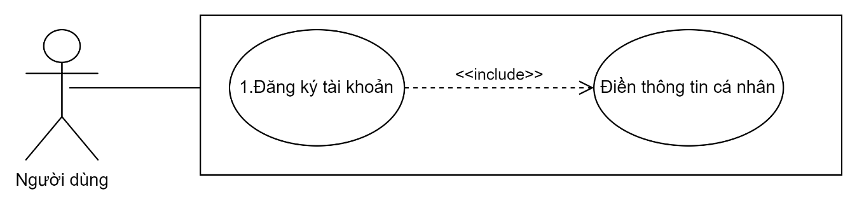



***Hình: Usecase phân rã đăng ký***

***- Đặc tả Usecase:***

|  |  |
| --- | --- |
| **Use Case ID** | UC-3 |
| **Use Case Name** | Đăng ký |
| **Description** | Use Case cho phép khách hàng đăng ký tài khoản trên hệ thống |
| **Actor(s)** | Khách hàng |
| **Trigger** | Khách hàng muốn đăng ký tài khoản để trở thành thành viên của hệ thống |
| **Pre-Condition(s)** | Thiết bị được kết nối với Internet trước khi sử dụng |
| **Post-Condition** | Khách hàng đăng ký tài khoản thành công |
| **Basic Flow** | 1. Khách hàng nhập thông tin đăng ký tài khoản  2. Hệ thống kiểm tra điều kiện bắt buộc  3. Hệ thống kiểm tra thông tin  4. Hệ thống lưu thông tin  5. Hệ thống thông báo đăng ký thành công  6. Quy trình kết thúc |
| **Exception Flow** | 3.a Thông báo điền lại thông tin  4.a Thông báo thông tin đăng ký đã tồn tại  Tiếp tục Use case 2.1.1 |
|

***- Activity Diagram:***

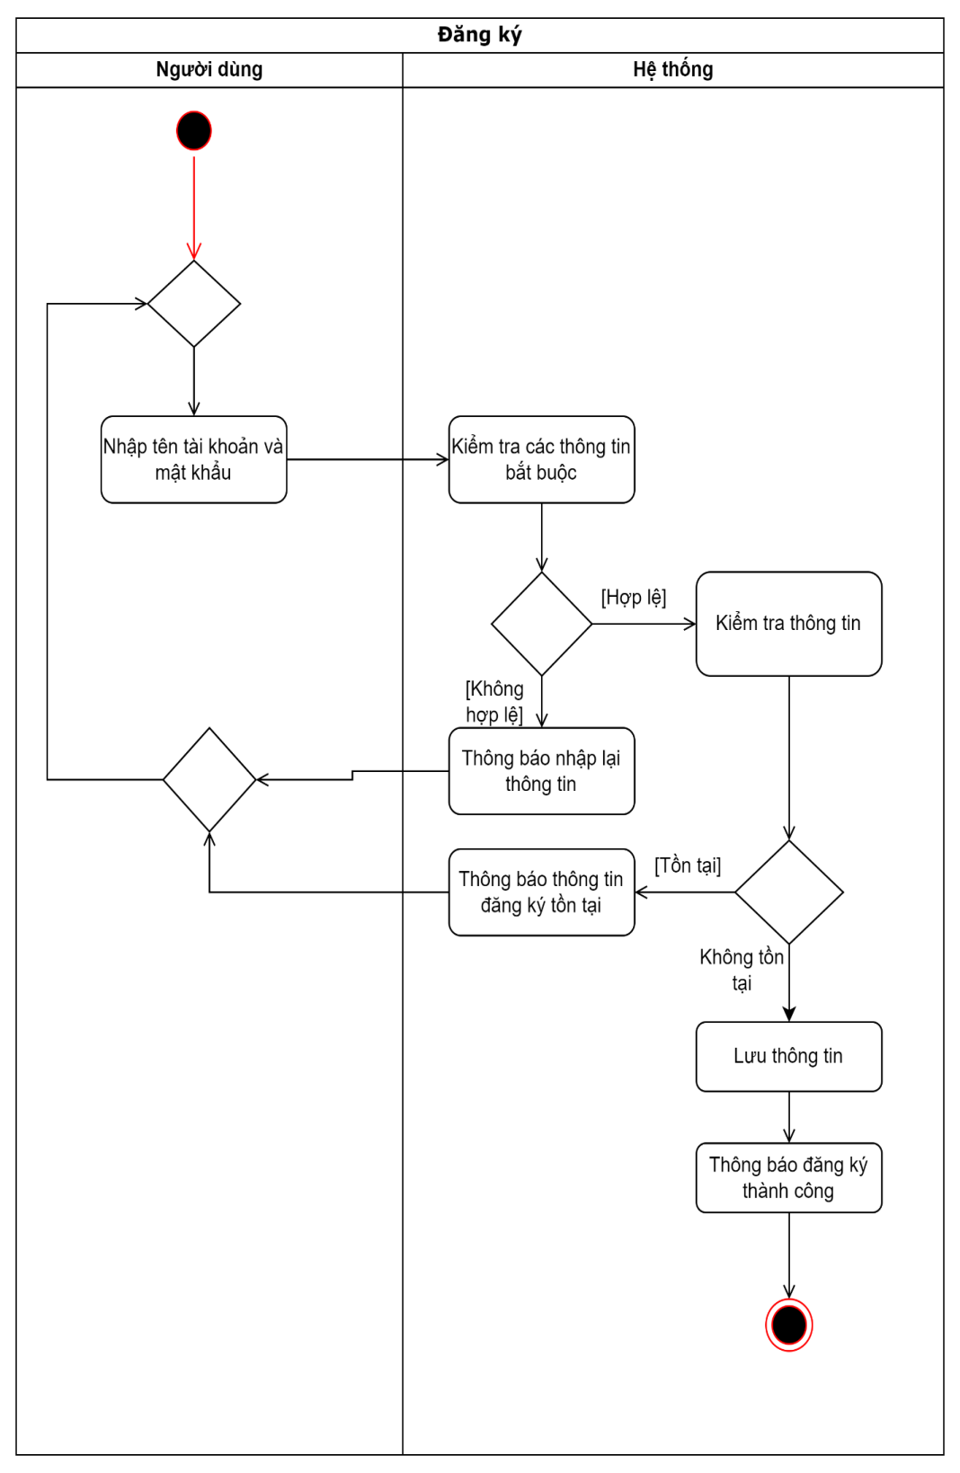

*Hình: Sơ đồ hoạt động chức năng đăng ký*

* **Usecase Tìm kiếm sản phẩm**

***- Sơ đồ Usecase:***

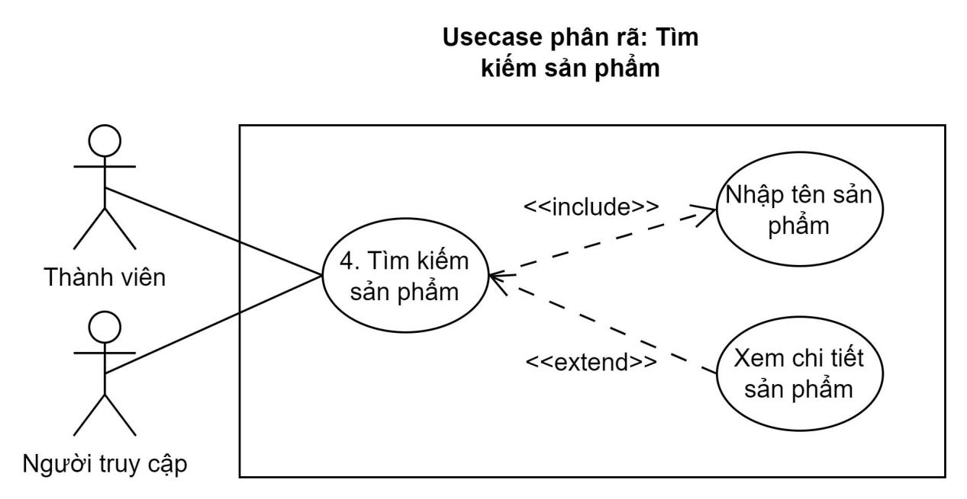

*Hình 12: Usecase phân rã tìm kiếm sản phẩm*

***- Đặc tả Usecase:***

|  |  |
| --- | --- |
| **Use Case ID** | UC-4 |
| **Use Case Name** | Tìm kiếm sản phẩm |
| **Description** | Người dùng muốn tìm kiếm sản phẩm để dễ dàng xem và lựa chọn sản phẩm phù hợp. |
| **Actor(s)** | Thành viên, khách truy cập |
| **Priority** | Không bắt buộc |
| **Trigger** | Người dùng muốn tìm kiếm sản phẩm trong hệ thống. |
| **Pre-Condition(s)** | - Người dùng đã truy cập vào ứng dụng.  - Cơ sở dữ liệu sản phẩm có sẵn.  - Thiết bị của người dùng có kết nối internet. |
| **Post-Condition** | Người dùng tìm kiếm thành công và hiển thị danh sách sản phẩm phù hợp với tiêu chí. |
| **Basic Flow** | **1.** Người dùng truy cập trang tìm kiếm của ứng dụng.  **2**. Người dùng nhập từ khóa tìm kiếm vào ô tìm kiếm.  **3**. Hệ thống xử lý yêu cầu tìm kiếm và hiển thị kết quả sản phẩm phù hợp.   1. Người dùng có thể chọn sản phẩm từ danh sách hiển thị để xem chi tiết sản phẩm. (không bắt buộc) |
| **Alternative Flow** | *4.1.1* Người dùng chọn sản phẩm để xem chi tiết  *4.1.2* Hệ thống hiển thị chi tiết sản phẩm  *4.2.1* Người dùng không xem chi tiết sản phẩm (chỉ xem danh sách trả về từ hệ thống)  *4.2.2* Hệ thống kết thúc cung cấp thông tin |
| **Exception Flow** | *3a*. Hệ thống không tìm thấy sản phẩm phù hợp và yêu cầu người dùng điền lại thông tin tìm kiếm.  - Hệ thống hiển thị thông báo "Không tìm thấy sản phẩm phù hợp. Vui lòng thử lại với từ khóa khác."  - Người dùng nhập lại từ khóa khác.  - Hệ thống quay lại bước 2 trong Basic Flow. |
|

***- Activity Diagram:***

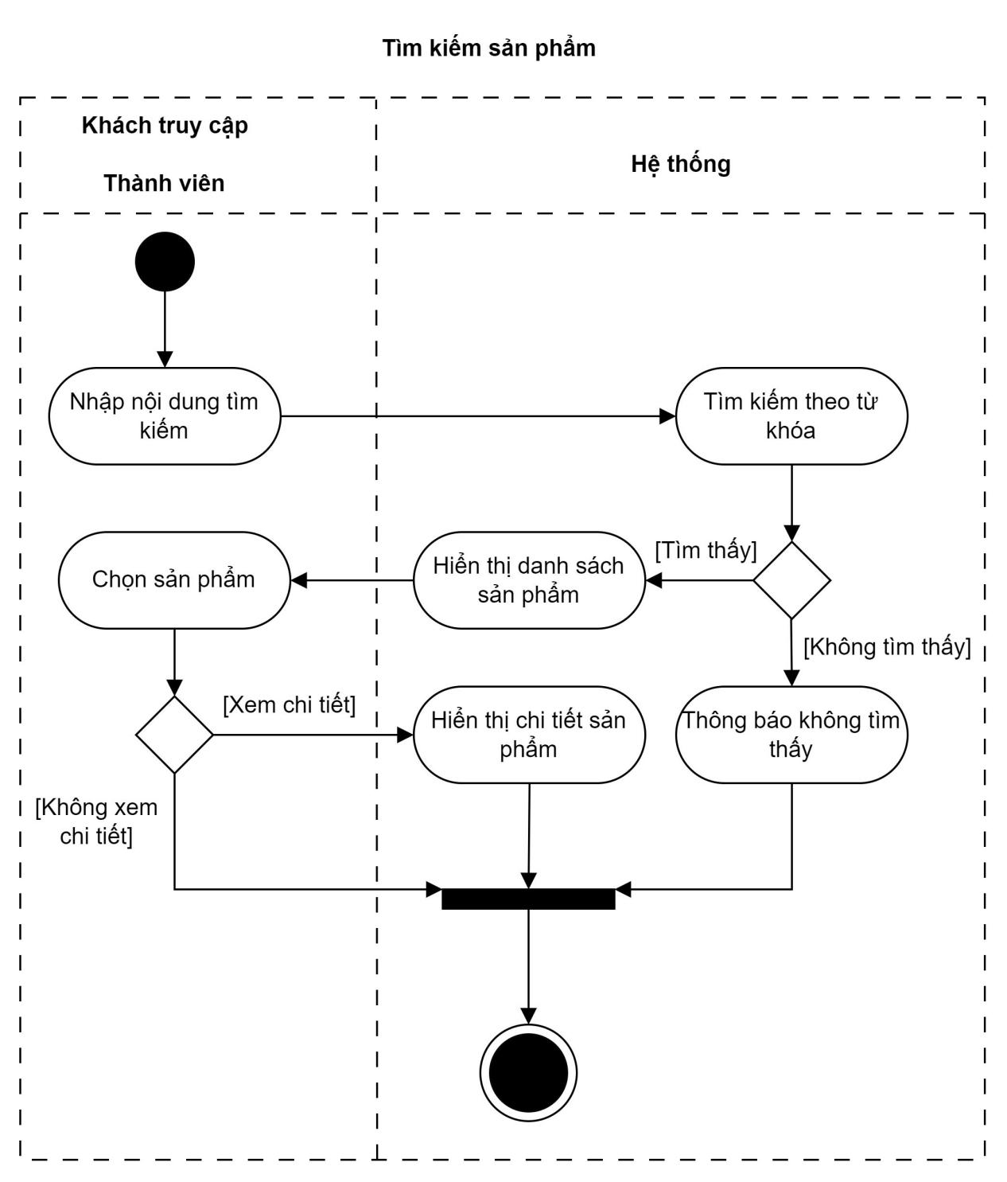

*Hình 13: Sơ đồ hoạt động chức năng tìm kiếm sản phẩm*

* ***Usecase Đăng nhập***

***- Sơ đồ Usecase:***

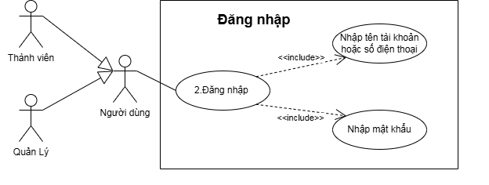

*Hình 14: Usecase phân rã đăng nhập*

***- Đặc tả Usecase:***

|  |  |
| --- | --- |
| **Use Case ID** | UC-2 |
| **Use Case Name** | Đăng nhập |
| **Description** | Cho phép người dùng đăng nhập vào hệ thống để truy cập các chức năng cá nhân hóa và quản lý tài khoản. |
| **Actor(s)** | Người dùng (Thành viên, Quản Lý) |
| **Trigger** | Người dùng muốn truy cập vào hệ thống với tư cách thành viên. |
| **Pre-Condition(s)** | 1. Người dùng đã có tài khoản trên hệ thống.  2. Thiết bị được kết nối với Internet. |
| **Post-Condition** | - Người dùng đăng nhập hệ thống thành công.  - Người dùng có thể truy cập các chức năng cá nhân hóa. |
| **Basic Flow** | 1. Người dùng mở trang đăng nhập.  2. Hệ thống hiển thị form đăng nhập với các trường “Tên đăng nhập” hoặc “Số điện thoại” và “Mật khẩu”.  3. Người dùng nhập tên đăng nhập và mật khẩu.  4. Người dùng nhấn nút “Đăng nhập”.  5. Hệ thống kiểm tra thông tin đăng nhập:     - Nếu thông tin đúng, chuyển đến bước 6.    - Nếu thông tin sai, hiển thị thông báo lỗi và yêu cầu nhập lại thông tin.  6. Hệ thống xác thực thành công và chuyển hướng người dùng đến trang chủ hoặc trang cá nhân. |
| **Alternative Flow** | A1: Người dùng quên mật khẩu.  1. Người dùng nhấn vào liên kết “Quên mật khẩu”.  2. Hệ thống hiển thị form yêu cầu nhập email đăng ký.  3. Người dùng nhập email và nhấn nút “Gửi”.  4. Hệ thống gửi email chứa liên kết đặt lại mật khẩu.  5. Người dùng mở email và nhấn vào liên kết đặt lại mật khẩu.  6. Hệ thống hiển thị form đặt lại mật khẩu mới.  7. Người dùng nhập mật khẩu mới và xác nhận.  8. Hệ thống cập nhật mật khẩu mới và thông báo thành công. |
| **Exception Flow** | E1: Hệ thống thông báo nhập lại thông tin.  1. Người dùng nhập lại thông tin đăng nhập.  2. Tiếp tục từ bước 4 của Basic Flow. |
| **Special Requirements** | - Hệ thống phải bảo mật thông tin đăng nhập của người dùng.  - Hệ thống phải có khả năng xử lý nhiều yêu cầu đăng nhập đồng thời. |

***- Activity Diagram:***

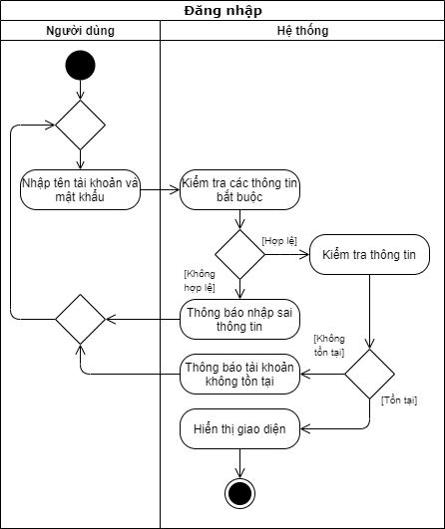

*Hình 15: Sơ đồ hoạt động chức năng đăng nhập*

* ***Usecase Quản lý thông tin cá nhân***

***- Sơ đồ Usecase:***

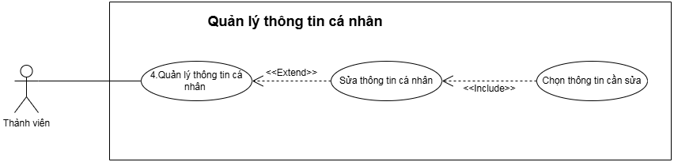*Hình 16: Usecase phân rã quản lý thông tin cá nhân*

***- Đặc tả Usecase:***

|  |  |
| --- | --- |
| **Use Case ID** | UC-9 |
| **Use Case Name** | Quản lý thông tin cá nhân |
| **Description** | Cho phép người dùng quản lý thông tin cá nhân của mình. |
| **Actor(s)** | Thành viên |
| **Trigger** | Người dùng muốn quản lý thông tin cá nhân với tư cách thành viên. |
| **Pre-Condition(s)** | 1. Người dùng đã có tài khoản trên hệ thống.  2. Thiết bị được kết nối với Internet. |
| **Post-Condition** | - Người dùng đăng nhập hệ thống thành công.  - Người dùng quản lý được thông tin cá nhân của mình. |
| **Basic Flow** | 1. Người dùng truy cập vào hệ thống.  2. Người dùng nhập thông tin cần sửa.  3. Hệ thống kiểm tra trường thông tin bắt buộc.  4. Hệ thống lưu thông tin.  5. Hệ thống thôn g báo chỉnh sửa thông tin thành công.  6. Quy trình kết thúc. |
| **Alternative Flow** | Không có |
| **Exception Flow** | E1: Hệ thống thông báo nhập lại thông tin.  1. Người dùng nhập lại thông tin.  2. Tiếp tục từ bước 3 của Basic Flow. |
| **Special Requirements** | - Hệ thống phải bảo mật thông tin cá nhân của người dùng.  - Hệ thống phải có khả năng xử lý nhiều yêu cầu đồng thời. |

***- Activity Diagram:***

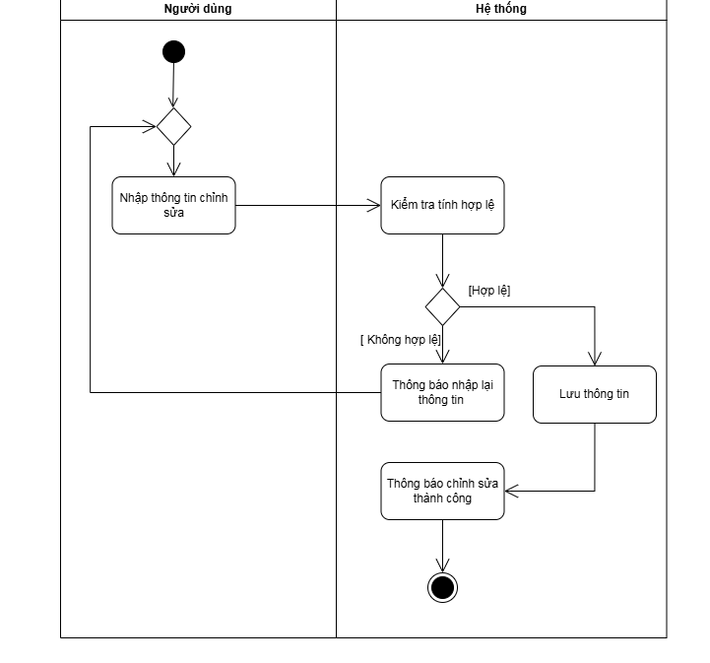*Hình 17: Sơ đồ hoạt động chức năng Quản lý thông tin cá nhân*

* ***Usecase Lấy lại mật khẩu***

***- Sơ đồ Usecase:***

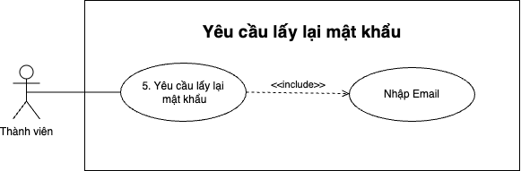

*Hình 18: Usecase phân rã yêu cầu lấy lại mật khẩu*

***- Đặc tả Usecase:***

|  |  |
| --- | --- |
| **Use Case ID** | UC - 9.2 |
| **Tên Use Case** | Yêu cầu lấy lại Mật khẩu |
| **Tổng quan** | Use case này mô tả quy trình mà một thành viên đã đăng ký có thể yêu cầu đặt lại mật khẩu tài khoản thông qua email. |
| **Đối tượng** | Thành viên |
| **Mục tiêu** | Cho phép người dùng đã đăng ký khôi phục quyền truy cập vào tài khoản khi quên mật khẩu. |
| **Điều kiện tiên quyết:** | Người dùng phải đã có tài khoản trên hệ thống.  Người dùng phải có quyền truy cập vào email đã đăng ký với tài khoản. |
| **Luồng chính** | Người dùng bắt đầu quy trình bằng cách chọn tùy chọn "Quên mật khẩu" trên giao diện đăng nhập.  Hệ thống hiển thị biểu mẫu yêu cầu người dùng nhập địa chỉ email đã đăng ký. Người dùng nhập địa chỉ email và gửi biểu mẫu.  Xác thực email: Hệ thống kiểm tra xem địa chỉ email đã nhập có tồn tại trong cơ sở dữ liệu người dùng hay không  3a. Nếu email tồn tại và hợp lệ, hệ thống tạo và gửi mã OTP đến email, sau đó chuyển sang bước 4.  3b. Nếu email không tồn tại hoặc không hợp lệ, hệ thống hiển thị thông báo lỗi..  Hệ thống gửi mã xác minh (OTP) qua email tương ứng.  Người dùng nhập mã xác minh (OTP) vào hệ thống.  5a. Nếu mã thông báo hợp lệ, hệ thống cho phép người dùng đặt lại mật khẩu (chuyển sang bước 6).  5b. Nếu mã thông báo không hợp lệ hoặc hết hạn, hệ thống hiển thị thông báo lỗi.  Hệ thống hiển thị biểu mẫu cho phép người dùng nhập mật khẩu mới (kèm theo yêu cầu xác nhận mật khẩu). Người dùng nhập và gửi mật khẩu mới.  Hệ thống kiểm tra mật khẩu mới (đảm bảo tuân thủ quy định về độ dài, độ phức tạp) và lưu mật khẩu mới vào cơ sở dữ liệu, ghi đè mật khẩu cũ.  Hệ thống hiển thị thông báo xác nhận rằng mật khẩu đã được đặt lại thành công.  Người dùng có thể đăng nhập bằng mật khẩu mới. Use case kết thúc. |
| **Luồng thay thế** | Không có |  |
| **Luồng ngoại lệ** | - Nếu người dùng mất kết nối internet trong quá trình đặt lại mật khẩu, hệ thống sẽ hiển thị thông báo lỗi và hướng dẫn người dùng thử lại khi kết nối được khôi phục. |  |
| **Yêu cầu đặc biệt:** | Email đặt lại mật khẩu phải chứa các hướng dẫn rõ ràng và dễ hiểu.  Hệ thống nên cung cấp tùy chọn cho người dùng liên hệ với bộ phận hỗ trợ nếu họ gặp sự cố khi đặt lại mật khẩu. |  |
| **Ghi chú:** | Use case này tập trung vào chức năng đặt lại mật khẩu thông qua email. Các phương thức đặt lại mật khẩu khác, chẳng hạn như qua SMS hoặc câu hỏi bảo mật, có thể được mô tả trong các use case riêng biệt. |  |

***- Activity Diagram:***

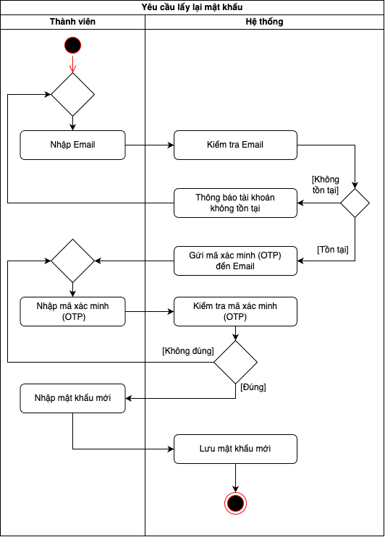

*Hình 19: Sơ đồ hoạt động chức năng Yêu cầu lấy lại mật khẩu*

* ***Usecase Đặt hàng trực tuyến***

***- Sơ đồ Usecase:***

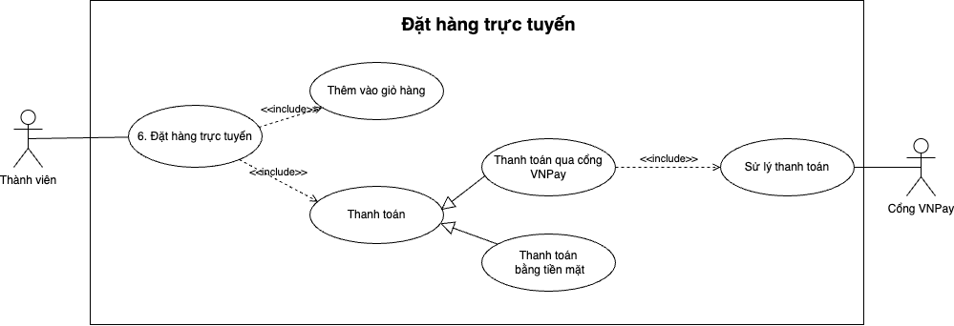

*Hình 20: Usecase: phân rã Đặt hàng trực tuyến*

***- Đặc tả Usecase:***

|  |  |
| --- | --- |
| **Use Case ID** | UC - 11 |
| **Tên Use Case** | Đặt hàng trực tuyến |
| **Tổng quan** | Use case này mô tả quy trình mà một thành viên đã đăng ký có thể lựa chọn sản phẩm, thêm vào giỏ hàng và tiến hành đặt hàng trực tuyến trên hệ thống. |
| **Đối tượng** | Thành viên |
| **Mục tiêu** | Cho phép thành viên đã đăng ký đặt hàng trực tuyến và thanh toán qua cổng VNPay hoặc tiền mặt. |
| **Điều kiện kiên quyết** | * Người dùng phải đã có tài khoản trên hệ thống. * Người dùng phải đăng nhập vào tài khoản của họ. |
| **Pre-Condition(s)** | 1. Người dùng có tài khoản trên hệ thống  2. Thiết bị được kết nối với Internet trước khi sử dụng |
| **Post-Condition** | Người dùng đặt hàng thành công |
| **Luồng chính** | 1. Người dùng truy cập vào trang web và thêm sản phẩm vào giỏ hàng. 2. Người dùng chọn chức năng "Xem giỏ hàng" 3. Hệ thống hiển thị chi tiết các sản phẩm trong giỏ hàng, bao gồm tên sản phẩm, số lượng, giá và tổng giá trị đơn hàng. 4. Người dùng chọn chức năng "Thanh toán". 5. Hệ thống hiển thị biểu mẫu yêu cầu người dùng nhập thông tin giao hàng, bao gồm họ tên, địa chỉ, số điện thoại hoặc ghi chú (nếu có). Người dùng nhập thông tin và gửi biểu mẫu. 6. Hệ thống hiển thị các hình thức thanh toán khả dụng (VNPay và tiền mặt). Người dùng chọn hình thức thanh toán.   6a. Thanh toán qua VNPay: Nếu người dùng chọn VNPay, hệ thống chuyển hướng người dùng đến cổng thanh toán VNPay.   * 6a1. Cổng thanh toán VNPay xử lý giao dịch. * 6a2. Cổng thanh toán VNPay gửi kết quả giao dịch (thành công hoặc thất bại) về hệ thống. * 6a3. Nếu giao dịch thất bại, hệ thống hiển thị thông báo giao dịch không thành công và cho phép người dùng chọn lại hình thức thanh toán.   6b. Thanh toán tiền mặt: Nếu người dùng chọn thanh toán tiền mặt khi nhận hàng, hệ thống chuyển sang bước 7.   1. Hệ thống hiển thị thông tin chi tiết đơn hàng, bao gồm thông tin sản phẩm, thông tin giao hàng, hình thức thanh toán. Người dùng xác nhận đơn hàng. 2. Hệ thống lưu thông tin đơn hàng vào cơ sở dữ liệu. 3. Hệ thống hiển thị thông báo xác nhận đặt hàng thành công và cung cấp cho người dùng mã số đơn hàng. 4. Quy trình kết thúc |
| **Luồng thay thế** | Sửa giỏ hàng:   * Tại bước 3, người dùng có thể chọn "Sửa giỏ hàng" để thay đổi số lượng sản phẩm hoặc xóa sản phẩm khỏi giỏ hàng. Sau khi sửa xong, người dùng quay lại bước 3. |
| **Luồng ngoại lệ** | * Nếu người dùng mất kết nối internet trong quá trình đặt hàng, hệ thống sẽ hiển thị thông báo lỗi và hướng dẫn người dùng thử lại khi kết nối được khôi phục. * Nếu hệ thống gặp sự cố khi xử lý đơn hàng, hệ thống sẽ hiển thị thông báo lỗi và ghi lại thông tin lỗi để quản trị viên kiểm tra. |
| **Yêu cầu đặc biệt** | * Hệ thống phải đảm bảo tính bảo mật của thông tin người dùng và thông tin thanh toán. * Hệ thống phải cung cấp giao diện thân thiện và dễ sử dụng cho người dùng. * Hệ thống cần tích hợp với cổng thanh toán VNPay để xử lý thanh toán trực tuyến. |
| **Ghi chú:** | * Use case này tập trung vào chức năng đặt hàng trực tuyến. Các chức năng khác liên quan đến mua sắm trực tuyến, chẳng hạn như tìm kiếm sản phẩm, đánh giá sản phẩm, có thể được mô tả trong các use case riêng biệt. |

***- Activity Diagram:***

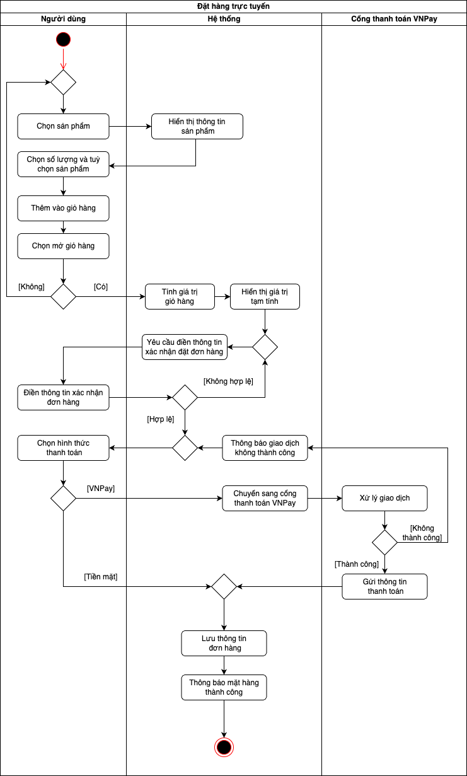

*Hình 21: Sơ đồ hoạt động Đặt hàng trực tuyến*

* ***Usecase Đăng xuất***

***- Sơ đồ Usecase:***

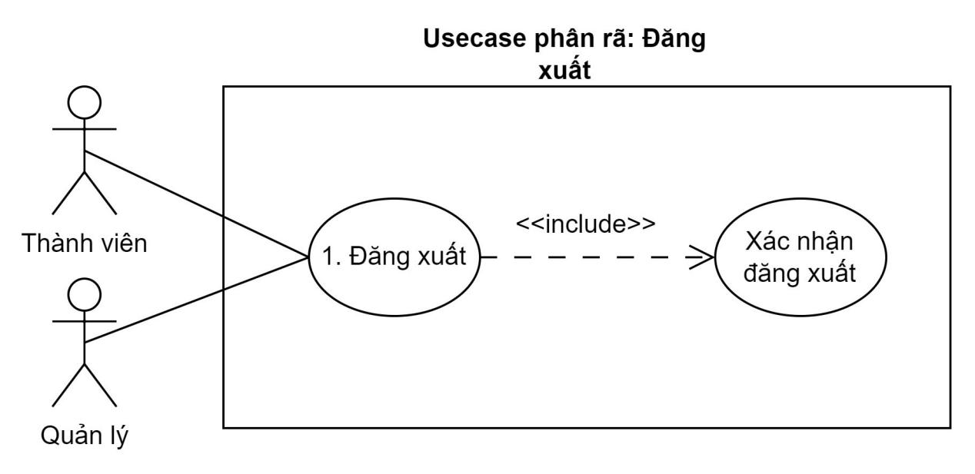

*Hình 22: Usecase Đăng xuất*

***- Đặc tả Usecase:***

|  |  |
| --- | --- |
| **Use Case ID** | UC-1 |
| **Use Case Name** | Đăng xuất |
| **Description** | Thành viên muốn đăng xuất khỏi hệ thống để bảo mật tài khoản. |
| **Actor(s)** | Thành viên, quản lý |
| **Priority** | Không bắt buộc |
| **Trigger** | Người dùng muốn thoát khỏi tài khoản của mình.. |
| **Pre-Condition(s)** | - Người dùng đã đăng nhập vào hệ thống.  - Thiết bị có kết nối Internet. |
| **Post-Condition** | - Người dùng được đăng xuất khỏi hệ thống.  - Phiên làm việc của người dùng kết thúc. |
| **Basic Flow** | 1. Người dùng truy cập vào tài khoản cá nhân. 2. Người dùng nhấn vào nút "Đăng xuất". 3. Hệ thống xác nhận yêu cầu đăng xuất. 4. Hệ thống đăng xuất người dùng và kết thúc phiên làm việc. 5. Hệ thống hiển thị thông báo người dùng đã đăng xuất thành công. 6. Quy trình kết thúc. |
| **Alternative Flow** | 2.1 Người dùng không xác nhận  2.2 Hệ thống trở lại phiên làm việc |
| **Exception Flow** | *3.a* Hệ thống không thể đăng xuất do sự cố mạng.  - Hệ thống hiển thị thông báo "Không thể đăng xuất. Vui lòng thử lại sau."  - Người dùng thử lại hoặc kiểm tra kết nối mạng. |
|

***- Activity Diagram:***

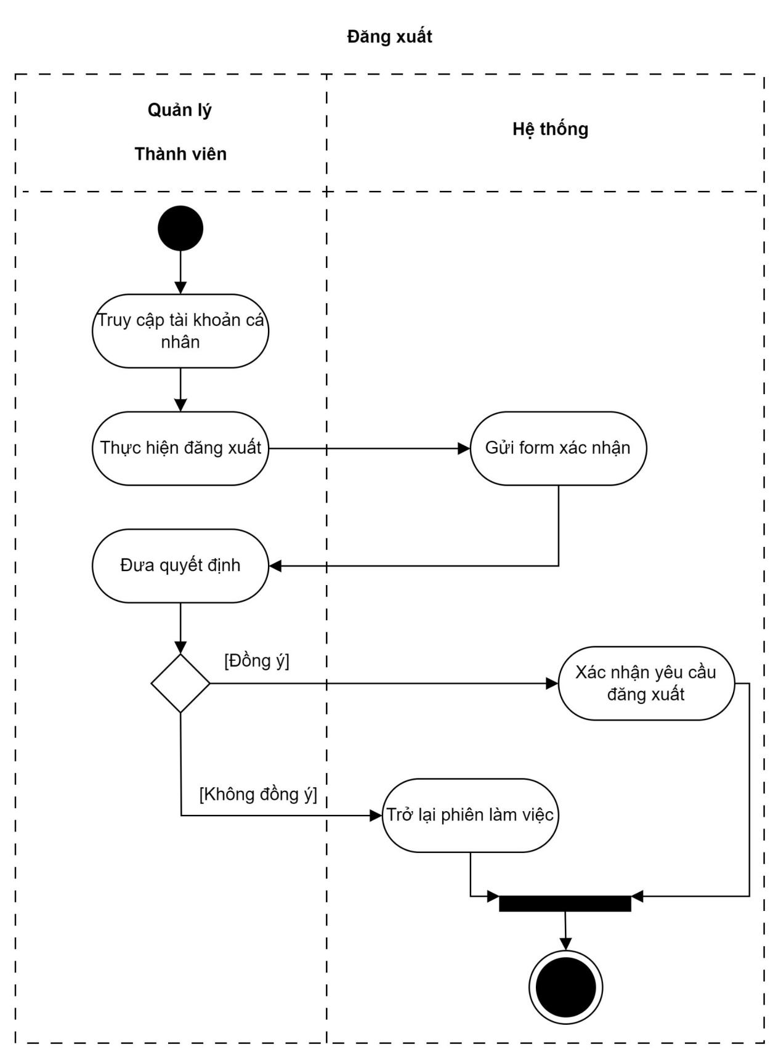

*Hình 23: Sơ đồ hoạt động chức năng Đăng xuất*

* ***Usecase Quản lý giỏ hàng***

***- Sơ đồ Usecase:***

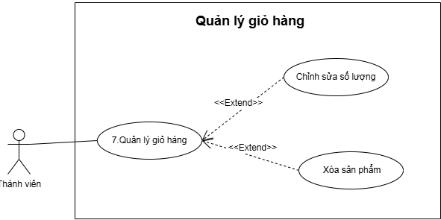

*Hình 24: Usecase phân rã Quản lý giỏ hàng*

***- Đặc tả Usecase:***

|  |  |
| --- | --- |
| **Use Case ID** | UC - 7 |
| **Use Case Name** | Quản lý giỏ hàng |
| **Description** | Cho phép người dùng thêm, xóa và cập nhật sản phẩm trong giỏ hàng của mình. |
| **Actor(s)** | Khách hàng |
| **Trigger** | Người dùng muốn quản lý các sản phẩm trong giỏ hàng của mình. |
| **Pre-Condition(s)** | 1. Người dùng đã có tài khoản trên hệ thống.  2. Thiết bị được kết nối với Internet. |
| **Post-Condition** | - Người dùng quản lý giỏ hàng thành công.  - Giỏ hàng được cập nhật theo yêu cầu của người dùng |
| **Basic Flow** | 1. Người dùng truy cập vào giỏ hàng.  2. Người dùng thêm sản phẩm vào giỏ hàng.  3. Người dùng xóa sản phẩm khỏi giỏ hàng.  4. Người dùng cập nhật số lượng sản phẩm trong giỏ hàng.  5. Hệ thống lưu thông tin giỏ hàng.  6. Hệ thống thông báo cập nhật giỏ hàng thành công.  7. Quy trình kết thúc. |
| **Alternative Flow** | Không có |
| **Exception Flow** | E1: Hệ thống thông báo lỗi khi thêm sản phẩm.  1. Người dùng thử lại hoặc chọn sản phẩm khác.  2. Tiếp tục từ bước 2 của Basic Flow. |
| **Special Requirements** | - Hệ thống phải bảo mật thông tin giỏ hàng của người dùng.  - Hệ thống phải có khả năng xử lý nhiều yêu cầu đồng thời. |

***- Activity Diagram:***

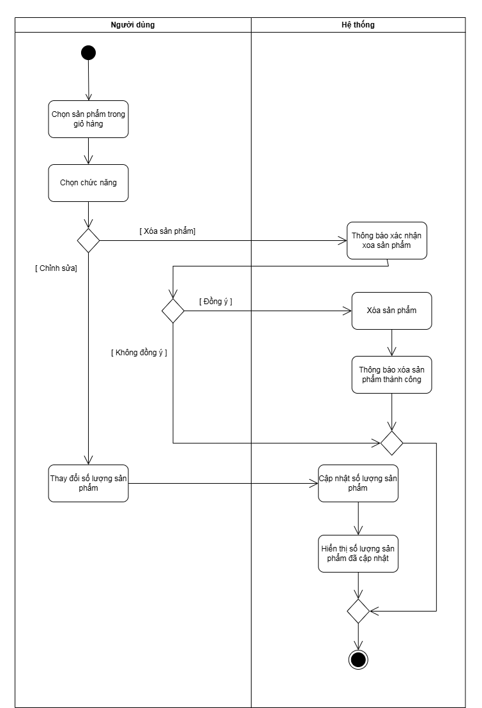*Hình 25: Sơ đồ hoạt động chức năng Quản lý giỏ hàng*

* ***Usecase Quản lý đơn hàng***

***- Sơ đồ Usecase:***

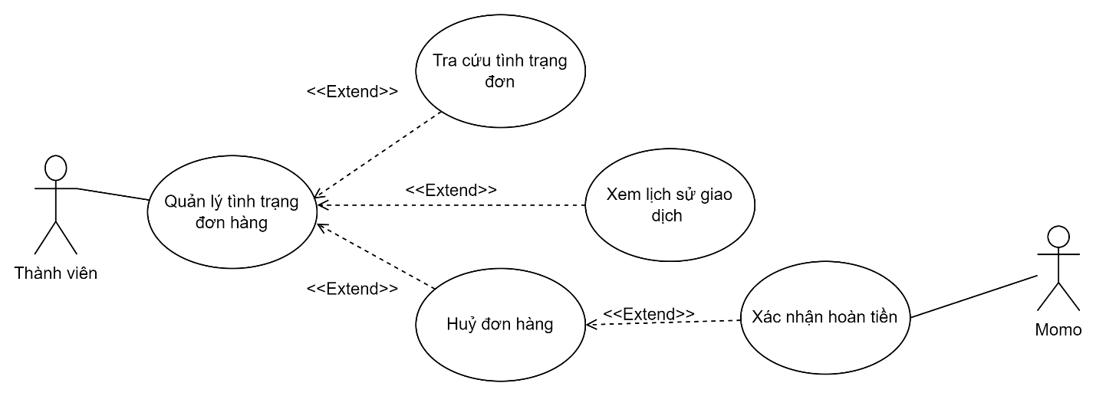

*Hình 26: Usecase phân rã Quản lý đơn hàng*

***- Đặc tả Usecase:***

|  |  |
| --- | --- |
| **Use Case ID** | UC - 10 |
| **Use Case Name** | Quản lý đơn hàng |
| **Description** | Cho phép người dùng quản lý tình trạng đơn hàng của mình |
| **Actor(s)** | Thành viên |
| **Trigger** | Người dùng muốn quản lý đơn hàng với tư cách là thành viên |
| **Pre-Condition(s)** | 1. Người dùng có tài khoản trên hệ thống  2. Thiết bị được kết nối với Internet trước khi sử dụng |
| **Post-Condition** | • Người dùng quản lý đơn hàng thành công |
| **Basic Flow** | 1. Người dùng truy cập vào hệ thống  2. Người dùng chọn chức năng hủy đơn hàng  3. Người dùng chọn đơn hàng cần hủy  4. Hệ thống kiểm tra điều kiện hủy đơn hàng  5. Hệ thống kiểm tra phương thức thanh toán  6. Hệ thống hủy giao dịch   7. Hệ thống thông báo hủy giao dịch thành công   8. Quy trình kết thúc |
| **Alternative Flow** | 2a. Người dùng chọn chức năng tra cứu tình trạng đơn hàng  3a. Người dùng chọn đơn hàng cần tra cứu  4a. Hệ thống lấy trạng thái đơn hàng  5a. Hệ thống thông báo tình trạng đơn hàng  6a. Quy trình kết thúc  2a1. Người dùng chọn chức năng xem lịch sử giao dịch  3a1. Hệ thống kiểm tra thông tin lịch sử mua hàng  4a1. Hệ thống thông báo kết quả giao dịch  5a1. Quy trình kết thúc |
| **Exception Flow** | 5a2. Thông báo đơn hàng không thể hủy  6a2. Quy trình kết thúc  6a3. Yêu cầu trung gian tài chính hoàn tiền  7a3. VnPay xác nhận thông tin hoàn tiền |

***- Activity Diagram:***

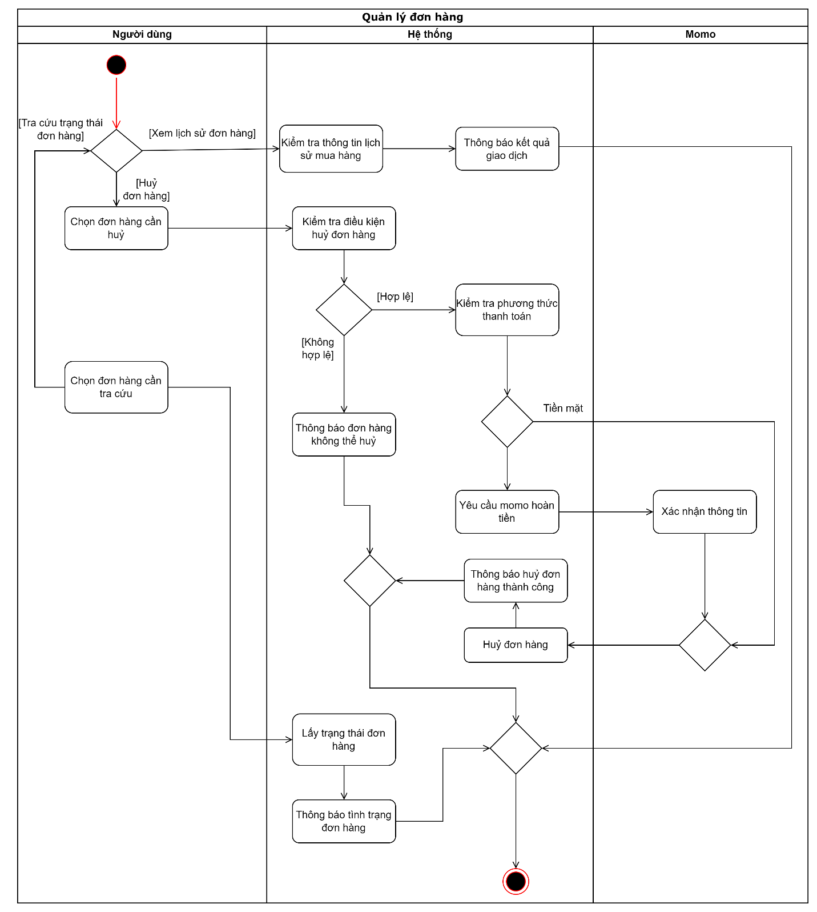

*Hình 27: Sơ đồ hoạt động Quản lý đơn hàng*

* ***Usecase Đánh giá sản phẩm***

***- Sơ đồ Usecase:***

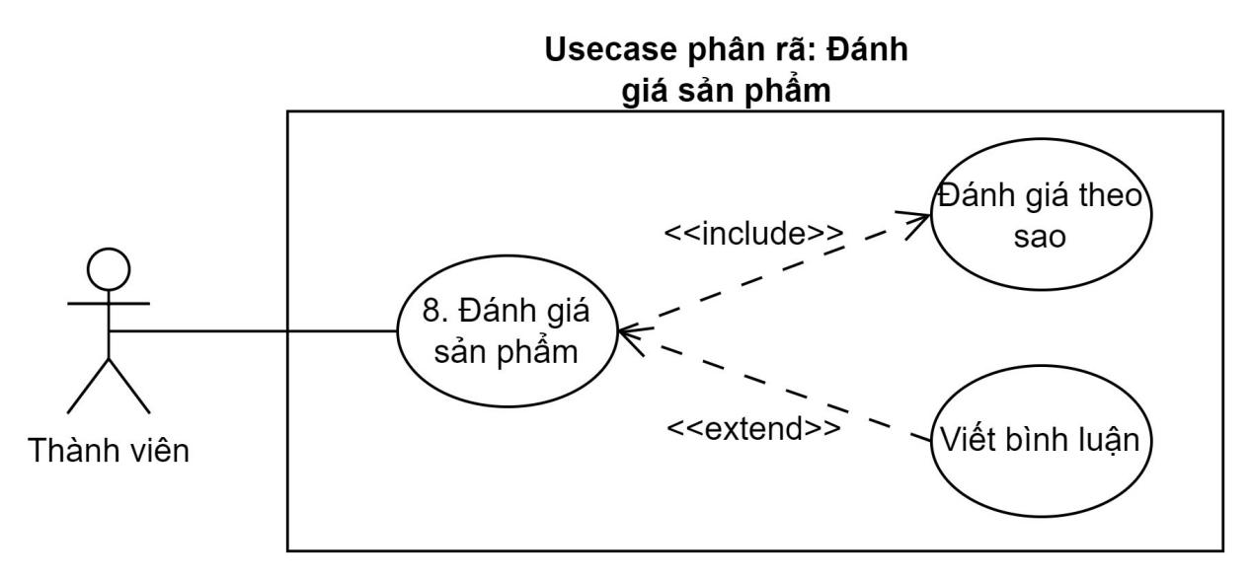

*Hình 28: Usecase phân rã Đánh giá sản phẩm*

***- Đặc tả Usecase:***

|  |  |
| --- | --- |
| **Use Case ID** | UC-8 |
| **Use Case Name** | Đánh giá sản phẩm |
| **Description** | Thành viên muốn đánh giá sản phẩm bằng cách cho điểm (theo sao) và thêm bình luận (có thể có hoặc không). |
| **Actor(s)** | Thành viên |
| **Priority** | Không bắt buộc |
| **Trigger** | Người dùng muốn đánh giá sản phẩm sau khi mua hoặc sử dụng sản phẩm. |
| **Pre-Condition(s)** | - Người dùng đã đăng nhập vào hệ thống.  - Người dùng đã mua hoặc sử dụng sản phẩm.  - Thiết bị có kết nối Internet. |
| **Post-Condition** | - Hệ thống ghi nhận đánh giá của người dùng.  - Đánh giá sản phẩm của người dùng được hiển thị (bao gồm sao và bình luận nếu có). |
| **Basic Flow** | 1. Người dùng truy cập vào trang chi tiết của sản phẩm. 2. Người dùng nhấn vào nút "Đánh giá sản phẩm". 3. Người dùng chọn số sao để đánh giá sản phẩm (từ 1 đến 5 sao). 4. Người dùng có thể nhập thêm bình luận (không bắt buộc) 5. Hệ thống gửi xác nhân. 6. Hệ thống xác nhận và lưu đánh giá của người dùng. 7. Hệ thống hiển thị đánh giá. 8. Quy trình kết thúc. |
| **Alternative Flow** | *4.1* Người dùng chỉ đánh giá theo sao mà không nhập bình luận. *4.2* Hệ thống chỉ lưu và hiển thị đánh giá theo sao.  *5.1* Người dùng không xác nhận  *5.2* Hệ thống trở lại phần đánh giá sản phẩm |
| **Exception Flow** | *5a.* Hệ thống không thể lưu đánh giá do lỗi mạng hoặc hệ thống.  - Hệ thống hiển thị thông báo "Không thể lưu đánh giá. Vui lòng thử lại sau."  - Người dùng có thể thử lại sau hoặc kiểm tra kết nối. |
|

***- Activity Diagram:***

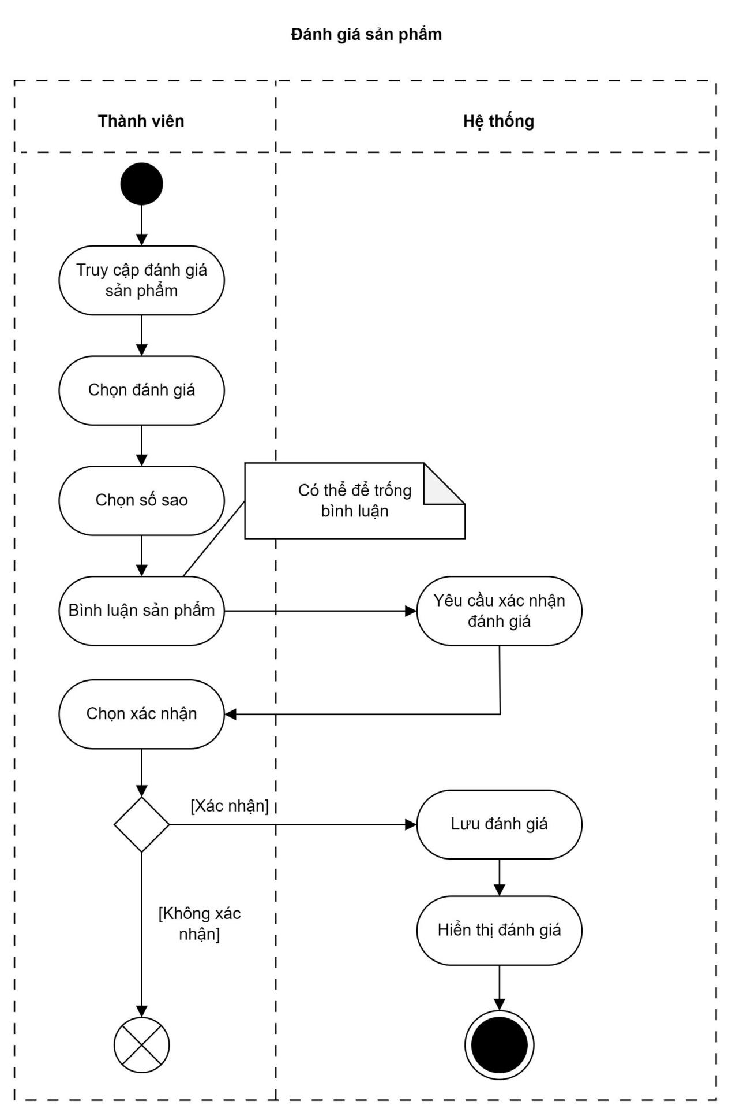

*Hình 29: Sơ đồ hoạt động Đánh giá sản phẩm*

* ***Usecase quản lý sản phẩm***

***- Sơ đồ Usecase:***

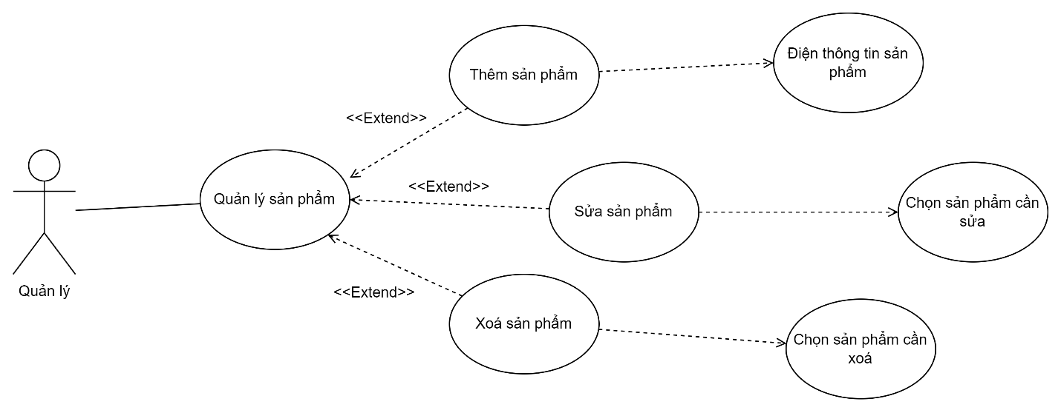

*Hình 30: Usecase phân rã Quản lý sản phẩm*

***- Đặc tả Usecase:***

|  |  |
| --- | --- |
| **Use Case ID** | UC- 5 |
| **Use Case Name** | Quản lý sản phẩm |
| **Description** | Cho phép quản lý sản phẩm |
| **Actor(s)** | Quản lý |
| **Priority** | Must have |
| **Trigger** | Người dùng muốn quản lý sản phẩm với tư cách là quản lý |
| **Pre-Condition(s)** | 1. Người dùng có tài khoản trên hệ thống  2. Thiết bị được kết nối với Internet trước khi sử dụng |
| **Post-Condition** | • Người dùng quản lý sản phẩm thành công |
| **Basic Flow** | 1. Quản lý truy cập vào hệ thống  2. Quản lý chọn chức năng  3. Quản lý chọn sản phẩm cần sửa  4. Quản lý sửa thông tin sản phẩm  5. Hệ thống kiểm tra tính hợp lệ của thông tin  6. Hệ thống cập nhật thông tin sản phẩm  7. Quy trình kết thúc |
| **Alternative Flow** | 3a1. Quản lý chọn sản phẩm cần xóa  4a1. Quản lý xác nhận thông báo xóa sản phẩm  5a1. Hệ thống xóa thông tin sản phẩm  6a1. Hệ thống thông báo xóa sản phẩm thành công  3a2. Người dùng nhập các thông tin sản phẩm  4a2. Hệ thống kiểm tra các trường bắt buộc  5a2. Hệ thống kiểm tra thông tin sản phẩm  6a2. Hệ thống lưu thông tin sản phẩm mới  7a2. Hệ thống hiển thị danh sách sản phẩm mới |
| **Exception Flow** | 6a. Hệ thống hiển thị thông tin không hợp lệ quay lại use case 10.1.4  6a2.1. Hệ thống thông báo thông tin đã tồn tại trong hệ thống |
|
|  |  |
|  |  |

***- Activity Diagram:***

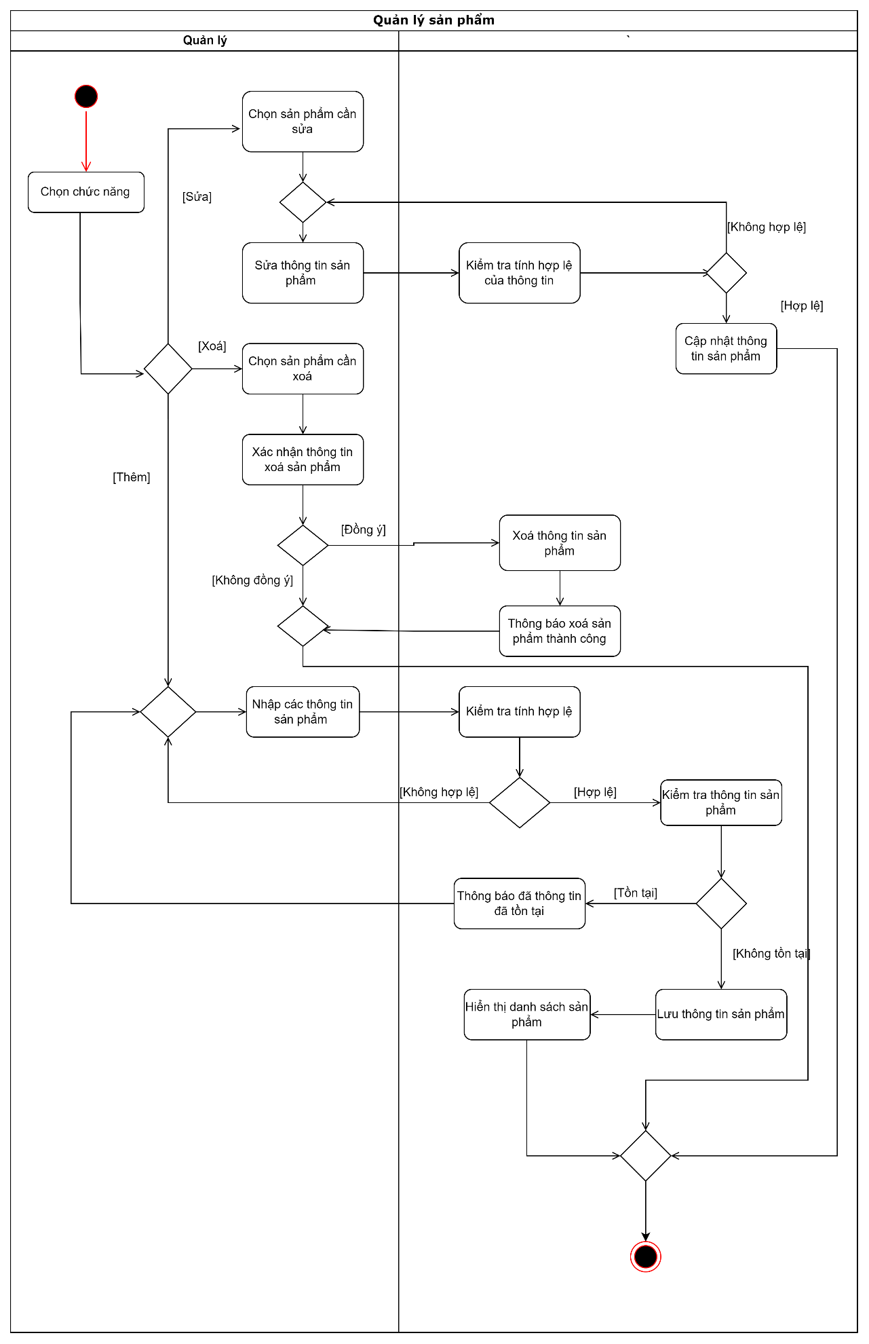

*Hình 31: Sơ đồ hoạt động Quản lý sản phẩm*

* ***Quản lý thành viên***

***- Sơ đồ Usecase:***

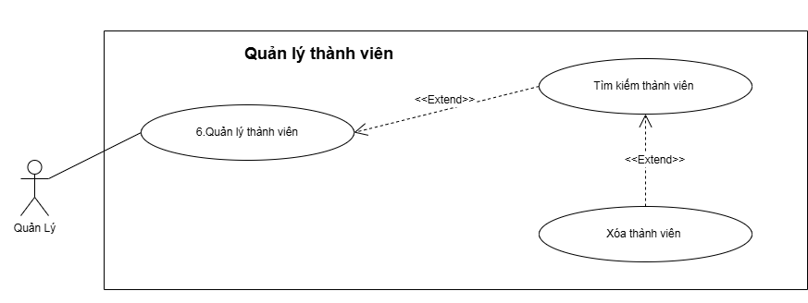*Hình 32: Usecase phân rã Quản lý thành viên*

***- Đặc tả Usecase:***

|  |  |
| --- | --- |
| **Use Case ID** | UC - 6 |
| **Use Case Name** | Quản lý thành viên |
| **Description** | Cho phép quản trị viên quản lý thông tin và quyền hạn của các thành viên trong hệ thống. |
| **Actor(s)** | Quản trị viên |
| **Trigger** | Quản trị viên muốn quản lý thông tin và quyền hạn của các thành viên. |
| **Pre-Condition(s)** | 1. Quản trị viên đã có tài khoản trên hệ thống.  2. Thiết bị được kết nối với Internet. |
| **Post-Condition** | - Thông tin và quyền hạn của thành viên được cập nhật thành công.  - Xóa tài khoản thành viên thành công. |
| **Basic Flow** | 1. Quản trị viên truy cập vào trang quản lý thành viên.  2. Quản trị viên chọn thành viên muốn xóa  3. Hệ thống kiểm tra và gửi thông báo xác nhận xóa lại cho quản trị viên.  4. Quản trị viên xác nhận xóa.  5.Hệ thống thông báo xóa thành viên thành công  6. Quy trình kết thúc |
| **Alternative Flow** | Không có |
| **Exception Flow** | Không có |
| **Special Requirements** | - Hệ thống phải bảo mật thông tin thành viên.  - Hệ thống phải có khả năng xử lý nhiều yêu cầu đồng thời. |

***- Activity Diagram:***

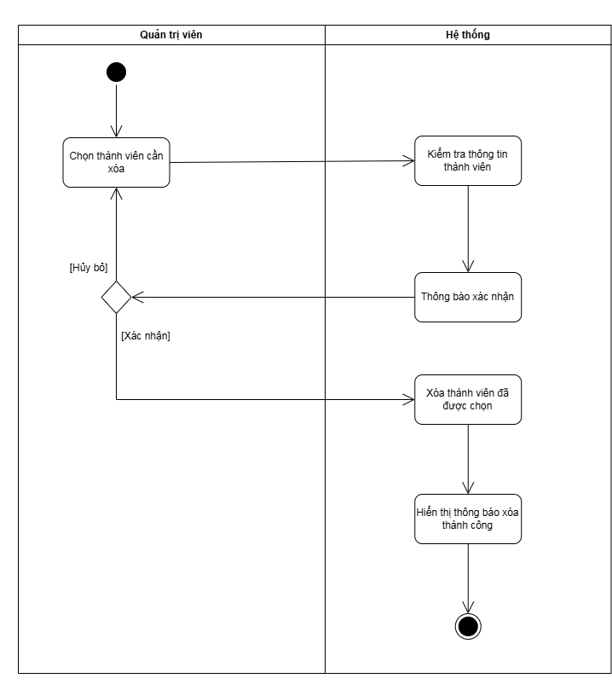

*Hình 33: Sơ đồ hoạt động quản lý thành viên*

### **3.2.2. Mô hình hóa cấu trúc**

* **Biểu đồ lớp đối tượng**

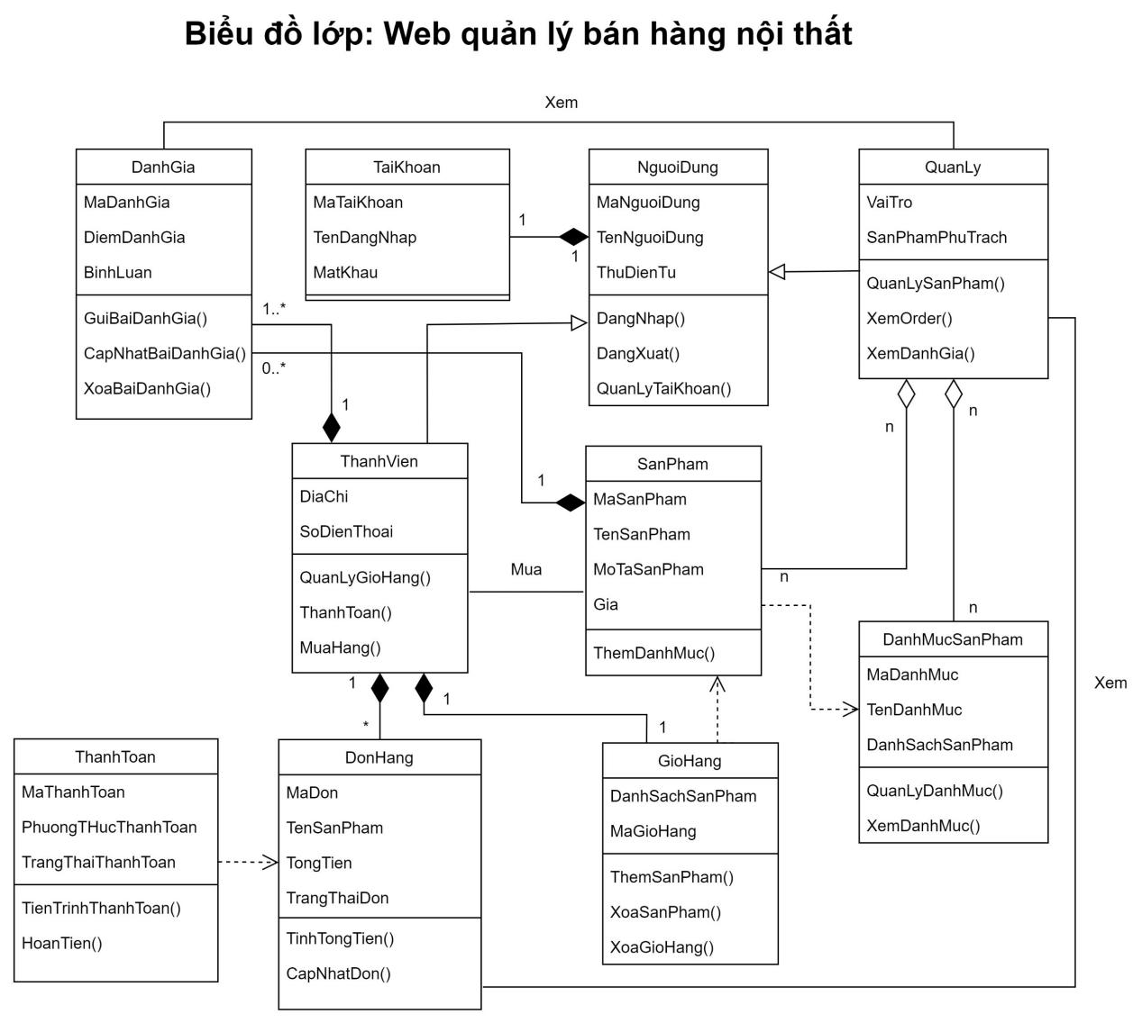

*Hình 34: Sơ đồ lớp*

* **Danh sách lớp đối tượng**

|  |  |  |
| --- | --- | --- |
| **STT** | **Tên lớp/quan hệ** | **Ý nghĩa** |
| 1 | GioHang | Giỏ hàng |
| 2 | SanPham | Sản phẩm |
| 3 | DanhMucSanPham | Danh mục sản phẩm |
| 4 | DonHang | Đơn hàng |
| 5 | QuanLy | Nhân viên quản lý |
| 6 | NguoiDung | NguoiDung |
| 7 | ThanhVien | Thành viên |
| 8 | ThanhToan | Chi tiết thanh toán |
| 9 | DanhGia | Đánh giá |
| 10 | TaiKhoan | Tài khoản người dùng |

* **Mô tả chi tiết từng lớp đối tượng**

|  |  |  |  |  |  |
| --- | --- | --- | --- | --- | --- |
| **GioHang** | | | | | |
| 1 | **Attribute** | | **Tên biến** | **Ý nghĩa** | |
|  |  | | +DanhSachSanPham: String  +MaGioHang: Integer | Danh sách sản phẩm  Mã giỏ hàng | |
| **Operation** | | Tên hàm | Ý nghĩa | |
|  | | +ThemSanPham (): Void  +XoaSanPham (): Void  +XoaGioHang (): Void | Thêm sản phẩm  Xóa sản phẩm  Xóa giỏ hàng | |
| **SanPham** | | | | | |
| **2** | **Attribute** | | **Tên biến** | **Ý nghĩa** | |
|  |  | | +MaSanPham: Integer  +TenSanPham: String  +MoTaSanPham: String  +Gia: Double | Mã sản phẩm  Tên sản phẩm  Mô tả sản phẩm  Giá | |
| **Operation** | | **Tên biến** | **Ý nghĩa** | |
|  | | +ThemDanhMuc (): Void | Thêm danh mục | |
| **DanhMucSanPham** | | | | | |
| **3** | **Attribute** | | **Tên biến** | **Ý nghĩa** | |
|  |  | | +MaDanhMuc: Integer  +TenDanhMuc: String  +DanhSachSanPham: String | Mã danh mục  Tên danh mục  Danh sách sản phẩm | |
| **Operation** | | **Tên hàm** | **Ý nghĩa** | |
|  | | +QuanLyDanhMuc (): Void  +XemDanhMuc (): Void | Quản lý danh mục  Xem danh mục | |
| **DonHang** | | | | | |
| **4** | **Attribute** | | **Tên biến** | **Ý nghĩa** | |
|  |  | | +MaDonHang: Integer  +TenSanPham: String  +TongTien:Integer  +TrangThaiDon:String | Mã đơn hàng  Tên sản phẩm  Tổng tiền  Trạng thái đơn | |
| **Operation** | | **Tên hàm** | **Ý nghĩa** | |
|  | | +TinhTongTien (): Void  +CapNhatDon():Void | Tính tổng tiền  Cập nhật đơn | |
| **QuanLy** | | | | | |
| **5** | **Attribute** | | **Tên biến** |  | |
|  |  | | + VaiTro: String  +SanPhamPhuTrach: String | Vai trò  Sản phẩm phụ trách | |
| **Operation** | | **Tên hàm** | **Ý nghĩa** | |
|  | | +QuanLySanPham (): Void  +XemOrder(): Void  +XemDanhGia(): Void | Quản lý sản phẩm  Xem order  Xem đánh giá | |
| **NguoiDung** | | | | | |
| **6** | **Attribute** | | **Tên biến** | **Ý nghĩa** | |
|  |  | | +MaNguoiDung: Integer  +TenNguoiDung:String  +ThuDienTu:String | Mã người dùng  Tên người dùng  Thư điện tử | |
| **Operation** | | **Tên biến** | **Ý nghĩa** | |
|  | | +DangNhap (): Void  +DangXuat (): Void  +QuanLyTaiKhoan (): Void | Đăng nhập  Đăng Xuất  Quản lý tài khoản | |
| **ThanhVien** | | | | | |
| **7** | **Attribute** | | **Tên biến** | **Ý nghĩa** | |
|  |  | | +SoDienThoai: Integer  +DiaChi: String | Số điện thoại  Địa chỉ | |
| **Operation** | | **Tên hàm** | **Ý nghĩa** | |
|  | | +QuanLyGioHang(): Void  +ThanhToan(): Void  +MuaHang(): Void | Quản lý giỏ hàng  Thanh toán  Mua hàng | |
| **ThanhToan** | | | | | |
| **8** | **Attribute** | | **Tên biến** | **Ý nghĩa** | |
|  |  | | +MaThanhToan: Integer  +PhuongThucThanhToan: Integer  +TrangThaiThanhToan: Integer | Mã thanh toán  Phương thức thanh toán  Trạng thái thanh toán | |
| **Operation** | | **Tên hàm** | **Ý nghĩa** | |
|  | | +TienTrinhThanhToan():Void  +HoanTien(): Void | Tiến trình thanh toán  Hoàn tiền | |
| **DanhGia** | | | | |
| **9** | **Attribute** | | **Tên biến** | **Ý nghĩa** |
|  |  | | +MaDanhGia: Integer    +BinhLuan: String    +DiemDanhGia: Integer | Mã đánh giá  Bình luận  Điểm đánh giá |
| **Operation** | | **Tên hàm** | **Ý nghĩa** |
|  | | +GuiBaiDanhGia(): Void  +CapNhatBaiDanhGia(): Void  +XoaBaiDanhGia(): Void | Gửi bài đánh giá  Cập nhật bài đánh giá  Xóa bài đánh giá |
| **TaiKhoan** | | | | |
| **10** | | **Attribute** | **Tên biến** | **Ý nghĩa** |
|  | |  | +MaTaiKhoan: Interger  +TenDangNhap:String  +MatKhau: String | Mã tài khoản  Tên đăng nhập  Mật khẩu |